ИСТОРИЯ ГОСУДАРСТВЕННОГО ФЛАГА РОССИИ
Государственный флаг Российской Федерации – это официальный символ России наряду с ее гербом и гимном. Прямоугольное полотнище белого, синего и красного цветов – российский триколор – имеет свою историю. Флаг менялся на протяжении столетий, а его история отражает этапы развития и изменения России.

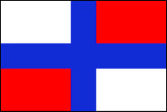
1668
До XVII века единого государственного флага в России не было. Первое упоминание о нем связано с именем царя Алексея Михайловича Романова. В 1668 году он в соответствии с европейской традицией повелел поднять флаг над первым русским военным кораблем, названным «Орел». Известно, что для изготовления первого флага были закуплены алая, белая и синяя материи, хотя точных сведений о том, как он выглядел, нет.

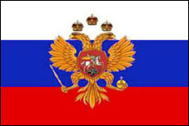
1693
В 1693 году Петр I впервые использовал на своей яхте «флаг царя Московского». Флаг состоял из трех горизонтальных полос (белой, синей и красной), по центру флага был расположен золотой двуглавый орел. Таким образом, у флота появился свой единый флаг, который де-факто можно считать государственным флагом России.

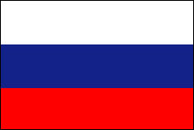
1705
20 января Петром I был издан указ о размещении бело-сине-красного флага на торговых судах. Этот флаг использовался также как военно-полевой флаг русской армии, а бело-сине-красные шарфы были частью офицерской формы с 1700 по 1732 года.

1712
На военном флоте был утвержден белый с лазоревым крестом Андреевский флаг, созданный в честь ордена святого апостола Андрея Первозванного. Макет флага был создан лично Петром I.

1858
Александром II был утвержден новый рисунок флага для торжественных случаев (черно-желто-белый). Инициатором изменений был барон Кене. В 1865 году вышел указ, в котором черный, оранжевый (золотой) и белый назывались государственными цветами Российской Империи. Его цвета символизировали землю, золото и серебро.

1883
Во время коронации Александра III, император обратил внимание на контраст праздничной процессии, украшенной черно-желто-белыми цветами, и города, в котором преобладали бело-сине-красные цвета. 28 апреля 1883 года император повелел в торжественных случаях использовать исключительно бело-сине-красный флаг торгового морского флота. Красный цвет символизировал «державность», лазоревый – покровительство Богоматери, а белый – свободу и независимость.
1918
В апреле этого года по предложению Свердлова государственным флагом стало красное полотнище с золотой надписью РСФСР в левом верхнем углу. Идея флага, судя по всему, была заимствована у европейских революционеров и социалистов.

1954

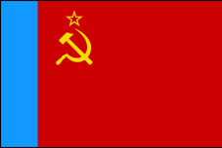
До этого времени государственный флаг РСФСР заменяло красное полотнище без надписей и рисунков. 2 мая 1954 года указом Президиума РСФСР был утвержден окончательный вариант флага. Теперь флаг состоял из красного полотнища со светло-синей полосой у древка во всю ширину флага. На красном полотнище, в левом верхнем углу, были изображены золотые серп и молот, а также красная пятиконечная звезда, окаймленная золотым, над ними.

1991
22 августа 1991 года началась новая история флага России. Государственным флагом было признано прямоугольное полотнище с горизонтальными полосками белого, синего и красного цветов и соотношением сторон 1:2. С 1994 года 22 августа было объявлено Днем государственного флага Российской Федерации. 11 декабря 1993 года президент РФ Борис Ельцин издал Указ № 2126 «О Государственном флаге Российской Федерации», в котором были утверждены цвета и пропорции флага в том, виде, в котором мы имеем их сейчас. С 15 октября 2008 года государственный флаг РФ может быть использован частными лицами, общественными объединениями, предприятиями, учреждениями и организациями в целях, не являющихся надругательством над флагом.
В статье использовались материалы сайта https://www.dorogavrim.ru/
Заведующая ЦПИ МКУК «Межпоселенческая библиотека
Золотухинского района» А.В. Шевченко.

